2018-2019
BRİFİNG DOSYASI

MEVLANA ANAOKULU
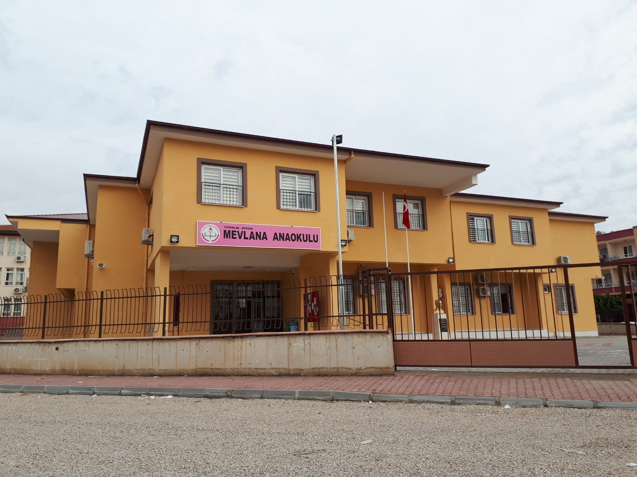

pc-1

2018-2019 EĞİTİM ÖĞRETİM YILI MEVLANA ANAOKULU BRİFİNG DOSYASI
OKULUMUZUN AMACI:
Öğrencilerimizi; ATATÜRK ilke ve esaslarına bağlı, vatanını ve milletini seven,
Milli ve manevi değerlerimize bağlı, kendine güvenen, karakterli, hoş görülü,
toplumsal farklılığımızı zenginliğimiz olarak kabul eden
kendini sürekli yenileyerek gelişmeleri takip eden,
özgüveni yüksek, bireyler olarak yetiştirmek
MİSYONUMUZ:
Mevlana Anaokulu 36-71 aylık çocukların psikomotor, bilişsel, duygusal, sosyal, zihinsel ve dil gelişimlerini ile öz bakım becerilerini sağlarken; Her çocuk özeldir anlayışı ile çocukların yaşları, gelişimsel özellikleri, öğrenme hızları, ilgileri, gereksinimleri doğrultusunda örnek bireyler olarak yetişmelerine temel hazırlayan Atatürk ilke ve devrimlerine bağlı bir okul öncesi eğitim kurumuyuz.
İLKELERİMİZ:
Okul öncesi eğitimde kalitenin artmasına yönelik olarak çalışmalar yapmak

Okul öncesi eğitimin amaçlarını en üst düzeyde gerçekleştirmek.

Her çalışmamızda ekip anlayışı ile yaklaşmak..

Okul –aile işbirliğinin önemine inanmamız.

Teknolojiden her alanda yararlanmak.

Çocuklarımıza, velilere ve topluma, karşı sorumlu olmak. Tüm yapıcı eleştiri ve önerilere açık olmak.

Çocuklarla yapılan tüm etkinliklerde ve harcamalarda şeffaf olmak.

Okul Öncesi Eğitimi tanıtmak ve önemini kavratmak için velileri bilgilendirmek.

Aile katılımını programımızın işlevselliğini en üst düzeyde tutmak.

Çalışmalarını örnek olunmak adına iddialı yapmayı değer kabul eden bir Okul Öncesi Eğitim Kurumuyuz.

VİZYONUMUZ:
Okul Öncesi Eğitimin amaçlarını gerçekleştirmek için ekip ruhuyla çalışan, projeler üreten, kaliteli eğitimi hedefleyen, izlenen, sürekli gelişen, alanında lider bir kurum olmak. Atatürk İlke ve devrimlerini yaşatmak.

Kurumun Kimliği
1.

• Kurumun adı | MEVLANA ANAOKULU
• Adresi | YALINAYAK MAH.102002 SK.NO:23 TOROSLAR/MERSİN
• Telefon ve faks | 0324 223 14 66
• öğretim şekli | İKİLİ
• Müdürü | ALİ EMERÖZ
• Kütüphane kitap sayısı | YOKTUR
• Kontenjanı(personel-öğrenci) | 17-245
• Kurum kodu | 967577
• Kurumun ağ sitesi adresi | toroslarmevlanaanaokulu@meb.k12.tr
• Kurumun elektronik site adresi | 967577@meb.k12.tr

Kurumun Genel Özellikleri
2.

Tarihçesi | Okulun kuruluş tarihi, mevcut vb.
• Okula özel bir isim verilmişse veriliş amacı
• Kayıt kabul şartları | 36-71 aylık arası yaş grupları
• Öğretim şekli | İkili

Kurumun Bina Durumu
3.

Birimler ve sayıları  (2018/2019 Eğitim-Öğretim Yılı) | Birimin Adı | Şube Sayısı | Öğrenci Sayısı
 | Toplam | 13 | 245
• İdare odaları | 3 | - | -
• Öğretmenler odası | 1 | - | -
• Memur odası | 1 | - | -
• Rehberlik ve psikolojik danışmanlık odası | 1 | - | -
• Depo, ambar ve arşiv | 3 | - | -
• Kantin | - | - | -
• Tuvalet | 6 | - | -
• yemekhane | 1 | -
• Bahçe | 1 | - | -

Öğretmen-Personel ve Öğrenci Sayıları
4.

• Öğretmen sayısı | 13
• Yönetici sayısı | 2
• Memur sayısı | 1
• Teknisyen sayısı | -
• Hizmetli sayısı | -
• Taşımalı şoför sayısı | -
• Güvenlik görevlisi | -
• Gece bekçisi sayısı | -
• Öğrenci sayısı | 245

5.

Kurumun Sorunları ve Çözüm Önerileri
• Bina ile ilgili sorunlar | Yeni bir bina olmasına rağmen işçiliğin çök kötü olması, Yapı kullanım izninin olmaması, Konferans salonunun yemekhane olarak kullanılması, Isıtmanın zor olması
• Öğretmen ve yönetici ile ilgili sorunlar | -Görevlendirme öğretmenin çok olması
• Personel ile ilgili sorunlar | -Okulun fiziki yapısından dolayı çalışan personel sayısının yetersiz olması, Sürekli çalışabilecek personelin olmaması, Personel arası iletişimin yetersiz olması
• Kontenjan ile ilgili sorunlar | Eğitime yeni başlayan bir okul olarak kontenjan durumu iyi derecededir.
• Öğrenci devamı ile ilgili sorunlar | Yoktur
• Çözülemeyen sorunlar | Asansör, yapı kullanım izni
• Üst makamlara öneriler ve cevaplar | -
• Veli ile ilgili sorunlar | Eğitim seviyesi düşüklüğü ve ilgisizlik

6.

Kurumun Sosyal Faaliyetleri
• Sene içinde yapılan programlar özel günler | 5
• İlçe içi- dışı öğrencilere yönelik yapılan görsel geziler | 1
• Tören ve kutlama programları | 3
• Yıl sonu programları | 1
• Veli, aile katılım etkinlikleri | 5

Eğitim-Öğretim Yılı Fiziki Açıdan Yapılan-Yapılması Planlanan Çalışmalar
7.

• Atatürk köşesinin planlanması | YAPILDI
• Personel resimli bilgi köşesi | YAPILACAK
• Okul İnternet sitesinin yenilenmesi | GÜNCELLENDİ
• Bahçeye bank- giriş merdivenlerin güvenliği okulun dış tehditlerden korunması | Bank Hariç Yapıldı
• Okul risk eylem planının hazırlanması | HAZIRLANDI
• Sınıfların bilgisayarlı projeksiyonlu ve İnternet bağlantı donanımı | YAPILDI
• Okulun teknolojik donanımı | YAPILDI
• Okul güvenliğinin sağlanması | YAPILDI
• Sınıfların eksiklerinin giderilmesi | YAPILDI
• Okulun fiziki iç ve dış yapısının düzenlenmesi | YAPILDI
• Okul bahçesinin ağaçlandırılması | YAPILIYOR
• Okulumuz öğretmenleri tarafından yapılan ve devam etmekte olan proje etkinlikleri | ERASMUS KA-1, EĞİTİM ÖĞRETİMDE YENİLİKÇİLİK
• Okul TKY çalışmaları | YAPILMAYA DEVAM EDİYOR
• Okulun teknoloji odalarının düzenlenmesi | DÜZENLNEDİ
• Çok amaçlı salon | VAR
• Okulun bina içi ve dışı temizlik işlerinin düzenlenmesi çöp bidonları yerleştirilmesi | YERLEŞTİRİLDİ
• Okul ve çevresinin temizliği | YAPILDI

Branşlara Göre Öğretmen Dağılımı
8.

Görevi | Sıra No | Adı Soyadı | Branşı
Okul İdarecileri | 1 | ALİ EMERÖZ | OKULÖNCESİ ÖĞRT.
 | 2 | MEHMET ŞİRİN KAPLAN | OKULÖNCESİ ÖĞRT.
OKULÖNCESİ ÖĞRETMENLERİMİİZ | 1 | BUKET GÜL BORAN | KADROLU
 | 2 | YUSUF OKUR | KADROLU
 | 3 | FATMA DOYĞUN | KADROLU
 | 4 | TANYA GÜNGÖR GÖK | KADROLU
 | 5 | SERCAN ÜNAL | KADROLU
 | 6 | BELMA ERANIL | KADROLU
 | 7 | AYŞEGÜL YELKEN | KADROLU
 | 8 | ŞERİFE BOLAT | KADROLU
 | 9 | MERVE BORA | KADROLU
 | 10 | ŞEYDA TEKER | KADROLU
 | 11 | AYCAN ŞAHİN | KADROLU
 | 12 | AYŞE KALKAN | ÜCRETLİ
 | 13 | AYŞEGÜL EZGİ GÖKÜŞ | ÜCRETLİ

Yardımcı Personel Bilgileri
9.

Sayı | Adı Soyadı | Görevi
1. | LEYLA YİĞİTER | TEMİZLİK PERSONELİ
2. | GÜLAY TEKİN | TEMİZLİK PERSONELİ
3. | HATİCE BAŞ | AŞÇI

ALİ EMERÖZ

Okul Müdürü

